- Оставлять детей без присмотра на посадочных платформах и вагонах
- Выходить из вагона на междупутье и стоять там при проходе встречного поезда
- Прыгать с платформы на железнодорожные пути
- Устраивать на платформе различные подвижные игры
- Бежать по платформе рядом с вагоном прибывающего или уходящего поезда, находится ближе двух метров от края платформы во время прохождения поезда без остановки
- На железной дороге так же запрещено наложение на рельсы посторонних предметов, закидывание поездов камнями и другие противоправные действия, так как они могут повлечь за собой гибель людей.

Уважаемые родители!
Железная дорога не место для игр, а зона повышенной опасности! Берегите вашу жизнь и жизнь ваших детей!

Территориальная комиссия
по делам несовершеннолетних и защите их прав
г. Переславля-Залесского
г. Переславль-Залесский, Народная площадь, д. 8

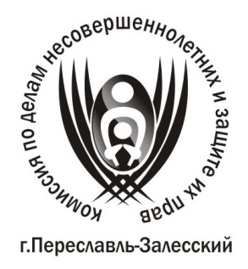
ТЕРРИТОРИАЛЬНАЯ КОМИССИЯ ПО ДЕЛАМ НЕСОВЕРШЕННОЛЕТНИХ И ЗАЩИТЕ ИХ ПРАВ
г. ПЕРЕСЛАВЛЯ-ЗАЛЕССКОГО

ПАМЯТКА
«Осторожно!
Железная дорога!»
для родителей

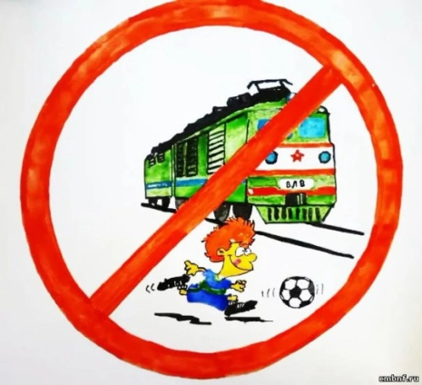
г. Переславль-Залесский
2021 г.
Железная дорога – это зона повышенной опасности. Но есть люди, которые, глядя на плакаты, пропагандирующие Правила безопасности граждан при нахождении в зоне повышенной опасности, все равно продолжают их нарушать. Но больше всего поражает то, что так поступают взрослые, которые подают пример своим детям и внукам, забывая, что, в конечном счете, они рискуют жизнью.
Нередки случаи травматизма людей, идущих вдоль железнодорожных путей или в колее. Движущийся поезд остановить непросто. Его тормозной путь в зависимости от веса, профиля пути в среднем составляет около тысячи метров. Кроме того, надо учитывать, что поезд, идущий со скоростью 100 – 120 км/ч, за одну секунду преодолевает 30 метров. А пешеходу для того чтобы перейти через железнодорожный путь, требуется не менее пяти-шести секунд.
Детский травматизм вызывает особую тревогу в условиях развития высокоскоростного движения. Ведь дети не всегда могут оценить реальную опасность. Наиболее эффективным методом предотвращения детского травматизма становится недопустимость нахождения детей в зоне движения скоростных поездов.

Уважаемые родители!
Берегите детей, не позволяйте им играть вблизи железнодорожного полотна. В ВАШИХ РУКАХ САМОЕ ГЛАВНОЕ – ЖИЗНЬ РЕБЕНКА!
Каждый гражданин, попавший на железную дорогу, должен помнить о своей безопасности и защитить себя или ребенка, помня основные правила нахождения на пути:
- не стоять близко к краю платформы при приближении поезда;
- переходить пути в строго отведенных для этого местах;
- не подлезать под вагоны;
- пешеходы должны переходить железнодорожные пути только в установленных местах, пользуясь при этом пешеходными мостами, тоннелями, переездами.
- На станциях, где нет мостов и тоннелей, граждане должны переходить железнодорожные пути по настилам, или в местах, где установлены указатели;
- Перед переходом пути по пешеходному настилу необходимо убедиться в отсутствии движущегося подвижного состава;
- При приближении поезда следует остановиться, пропустить его и, убедившись в отсутствии подвижного состава по соседнему пути, продолжать переход.

На железной дороге ЗАПРЕЩЕНО:
- Ходить по железнодорожным путям на станциях и перегонах. Не рискуйте своей жизнью! Железнодорожная колея – не место для прогулок!
- Переходить и перебегать через железнодорожные пути перед близко идущим поездом, если расстояние до него менее 400 метров;
- Переходить через путь сразу же после прохода поезда одного направления, не убедившись в отсутствии следования поезда встречного направления;
- На станциях и перегонах подлезать под вагоны и перелезать через автосцепки для прохода через путь;
- Проходить вдоль, железнодорожного пути ближе 5 метров от крайнего рельса;
- Проходить по железнодорожным мотам и тоннелям, не оборудованным дорожкам для прохода пешеходов;
- Стоять на подножках и переходных площадках, открывать двери вагонов на ходу поезда, задерживать открытие и закрытие автоматических дверей пригородных поездов;
- Проезжать в поездах в нетрезвом состоянии;

